Общество с ограниченной ответственностью
«Многопрофильный центр ЭКСПЕРТ»
ИНН 7811809885 КПП 781101001 ОГРН 1257800072309
Тел.:+7 965 038 15 98 E-mail: vscуspb@gmail.com
исх. №
43 от
23/09/2026 г.
Общество с ограниченной ответственностью "Многопрофильный центр ЭКСПЕРТ", в лице Генерального Директора ООО "МПЦ ЭКСПЕРТ" Разумова Сергея Викторовича, действующего на основании Устава, сообщает, что готово оказать следующие услуги:
- Оказание услуг по списанию и утилизации оборудования
При этом стоимость услуг составит – 9900 рублей 00 копеек.
НДС не облагается в связи с упрощенной системой налогообложения.
№ | Наименование позиции |  | Количество наименований | Цена руб.
1 | Оказание услуг по списанию и утилизации оборудования |  | 11 | 9 900

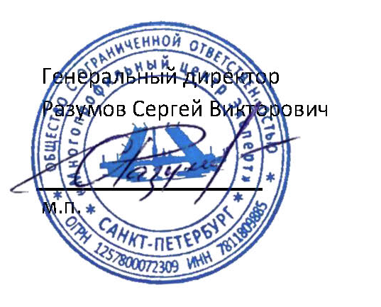
Все документы, которые будут составлены в ходе оказания услуг, составляются в
строгом соответствии с требованиями действующего законодательства.

